Музыкально - дидактическая игра «Оркестровая деревенька»
для детей 5-7 лет.
Цель. Закрепление знаний детей об инструментах симфонического оркестра.
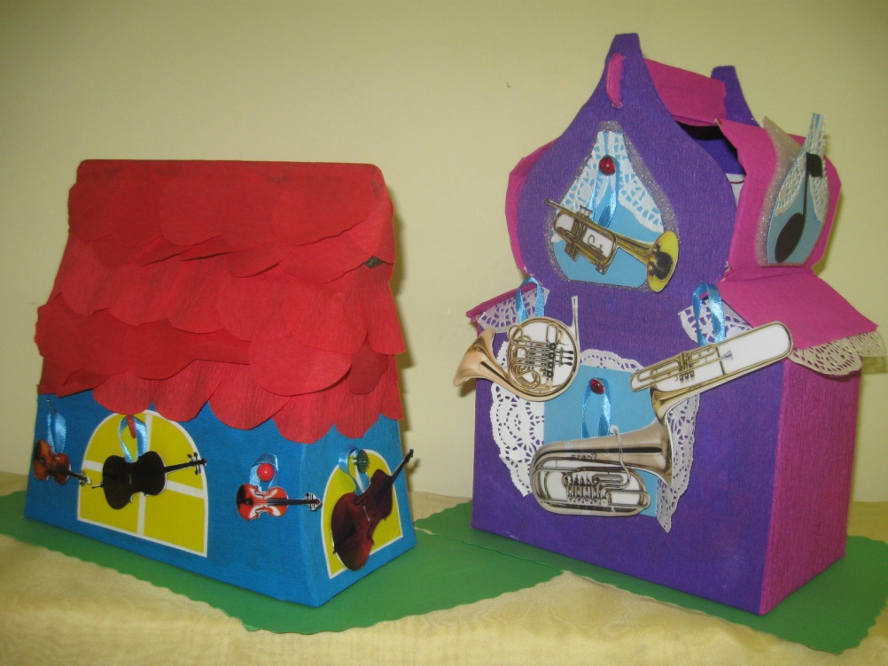
Методика применения. Педагог рассказывает историю: «Жили-были в Оркестровой деревеньке инструменты. У каждой группы инструментов – духовых, струнных и ударных - был свой домик (фото 1).

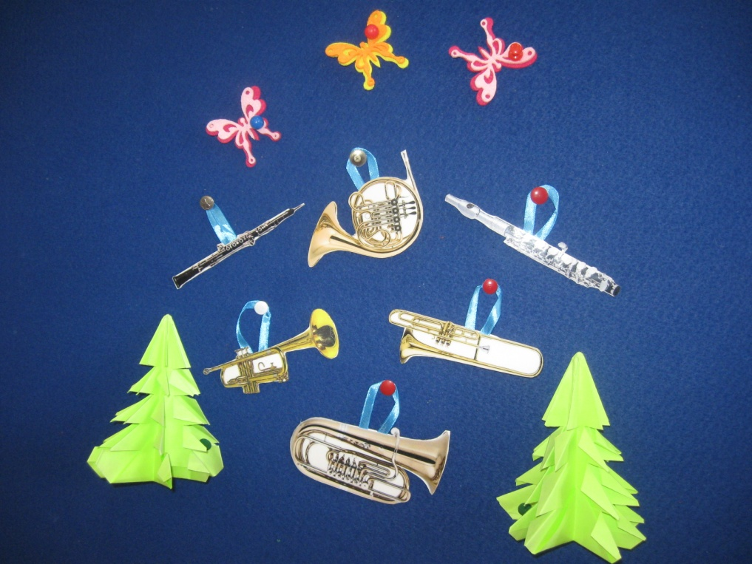
Однажды после концерта инструменты не смогли сами вернуться в свои домики, потому что очень устали. Концерт был очень хорошим, и музыкантам пришлось играть на «бис». Давайте поможет инструментам вернуться домой».
После этого педагог предлагает узнать по звучанию, загадывает загадку о музыкальном инструменте, описывает внешний вид или тембр музыкального инструмента (Приложение.) Ребенок называет инструмент, находит его макет и помогает инструменту «вернуться в свой домик» (вешает за петельку на кнопочку в домике).
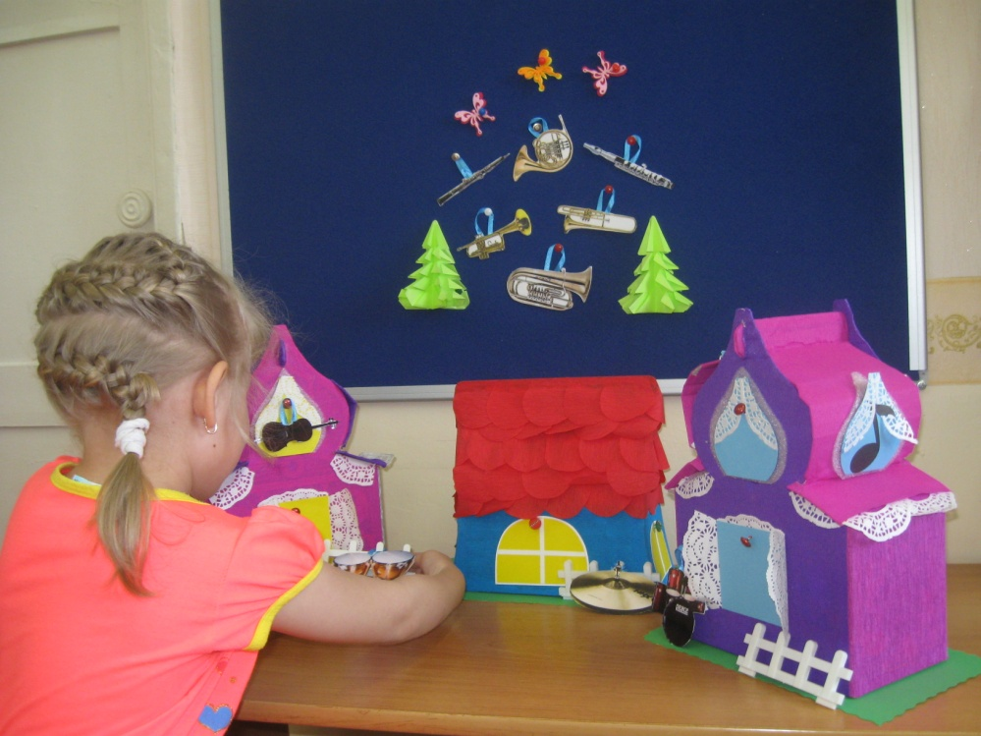
При повторении игры можно придумывать разные истории, почему инструменты не могут попасть в свои домики. Дети могут предположить свои версии. Таким образом, кроме закрепления знаний об инструментах, мы развиваем связную речь, фантазию детей.
Описание. Домики, сделаны из коробочек из - под новогодних подарков. К окошкам домиков пришиты пуговички. Макеты музыкальных инструментов с петельками, за которые они крепятся к фланелеграфу, а потом к домику.
Музыкальный материал: С. Прокофьев «Петя и волк», К.Сен-Санс «Карнавал животных», И.С. Бах «Шутка», П.И. Чайковский «Неаполитанский танец», П.И. Чайковский «Сладкая грёза», Н.А. Римский – Корсаков «Полёт шмеля», К. Сен - Санс «Соната для гобоя» 1 ч., В.А. Моцарт увертюра к опере «Волшебная флейта», А. Баццини «Хоровод гномов» (в разных исполнениях), С.Рахманинов «Вокализ» (в исполнении виолончели).

Приложение.
Скрипка – струнный смычковый инструмент, с нежным, ярким, ясным звуком.
Альт – струнный смычковый инструмент немного больше скрипки, имеет более приглушённый, более низкий звук, чем у скрипки.
Виолончель - струнный смычковый инструмент с густым, сочным, мягким, бархатным звуком.
Контрабас – самый большой струнный смычковый инструмент.
Флейта – деревянный духовой инструмент, у которого светлый, высокий, немного свистящий звук.
Гобой - деревянный духовой инструмент, с певучим, немного гнусавым звуком. Кларнет - деревянный духовой инструмент с теплым, мягким звуком.
Фагот – самый низкий по звучанию деревянный духовой инструмент с густым, ворчливым тембром.
Труба - медный духовой инструмент с высоким, чистым, ярким, блестящим звуком.
Тромбон - медный духовой инструмент с выдвижной длинной трубкой - кулисой, звук у тромбона яркий, но несколько тяжелее, чем у трубы. Валторна - медный духовой инструмент, похож на улитку, звук певучий, протяжный.
Туба – самый большой медный духовой инструмент, с очень низким мощным (даже немножко страшноватым) голосом.
Большой барабан – ударный инструмент с гулким, низким звуком. Играют на них колотушками, покрытыми войлоком.
Малый барабан – звук отрывистый, сухой. Играют на нём палочками.
Тарелки – ударный инструмент, звук резкий, блестящий.
Треугольник – ударный инструмент с чистым, звонким, прозрачным, нежным звуком.
Ксилофон – ударный инструмент со звонкий, отрывистый звук. Состоит из деревянных брусочков, играют с помощью палочек.

